«Разработка универсального микропроцессорного отладочного устройства для серии лабораторных макетов, используемых в курсе основы теории управления»

Никитин А. В.

Шанурин Р. С.

МГТУ им. Н. Э. Баумана

Введение.

В учебном процессе для демонстрации физических явлений и процессов, а также для натурного моделирования математических моделей некоторых приборов используются лабораторные стенды. Как правило это покупное «готовое решение», состав которого можно описать:

1) Объектом, для изучения которого предназначена установка;

2) Блоком датчиков и интерфейсов для обмена данными с персональным компьютером (ПК)

3) Программным обеспечением (ПО) для обработки полученных данных на основном вычислителе (ПК) и формирования управляющих команд.

Из существенных недостатков «готовых решений» можно выделить:

-Ограниченность функционала лабораторного стенда. Его функционал, как правило, узко профилирован на постановку конкретного эксперимента. Обычно ограничителем выступает ПО.

-Негарантированная точность получаемой информации. После проведения калибровочных процедур по эксплуатационной документации (ЭД) от производителя, можно наверняка утверждать только то, что получаемые данные пропорциональны истинным величинам, но невозможно утверждать, что этот коэффициент пропорциональности равен единице, т.к. только производителю известны допущения, с которыми разрабатывался лабораторный стенд.

-Запутанная схемотехника. Блок датчиков и интерфейсов намеренно усложняется, в основном, из комерческих соображений. Часто дорожки закрываются наклейками, в монтаже используются приборы без обозначения, а элементы навесного монтажа закрываются термоусадочными трубками. Все это в значительной мере усложняет ремонт лабораторного оборудования и модернизацию его для выполнения новых задач.

Т.о. актуальной становится задача разработки универсального отладочного устройства, позволяющего:

1) С известной ошибкой определить ключевые характеристики изучаемого на лабораторном стенде объекта.

2) Без существенной схемотехнической модернизации осуществлять большее количество подходов к постановке эксперимента, чем это описано в ЭД, и чем позволяет укомплектованное ПО.

Материалы и методы решения задачи и принятые допущения.

Задаются несколько основных критериев при разработке тестирующего устройства и ПО к нему:

1. Принципиальная доступность и низкая стоимость конечного устройства.
2. Универсальность интерфейса связи.
3. Кроссплатформенное, интуитивно понятное и гибкое ПО.
4. Универсальность в подходах к снятию показаний. ПО для тестирующего устройства должно предоставлять достаточно общие данные, чтобы, прибегнув к разработанной методике, была принципиальная возможность анализировать широкий спектр устройств.
5. Возможность подключения дополнительной периферии. Для более детального анализа конкретных лабораторных установок, ПО должно иметь возможность обрабатывать данные от дополнительно подключенных устройств.
6. Электрическая защищенность. Устройство должно быть устойчиво к возможным скачкам напряжения на принимающих каналах, для защиты периферийных устройств и микроконтроллера (МК). Одновременно должна быть установлена защита лабораторной установки от возможного неправильного использования тестирующего устройства, для недопущения выхода история самой лабораторной установки.

Волевым решением принято, что тестирующее устройство будет построено на базе восьмибитного микроконтроллера RISC-архитектуры фирмы Atmel ATMega32u4 в составе отладочной платы «Iskra Neo» отечественного производства.

Диапазон напряжений питаний позволяет подключать плату через порт USB к ПК. Так же напряжение питание порта USB имеет высокую стабильность и известный номинал, что позволяет его же использовать и в качестве опорного напряжения АЦП.

Наличие каналов внешних прерываний позволяют использовать их для подсчета внешних импульсов, что, в свою очередь, позволяет реализовать обработчик таких устройств, как инкрементальный энкодер.

Характеристики МК позволяют использовать его для реализации разрабатываемого тестирующего устройства.

При разработке устройства приняты следующие допущения:

-Напряжение питания USB принимается за 5 В без учета возможных отклонений напряжения от номинала в зависимости от производителя материнской платы ПК.

-Считается, что инструментальная погрешность измерения АЦП в пределах разрешенной частоты дискретизации (200 МГц) нулевая в связи с минимизацией погрешности от двух младших разрядов АЦП при сжатии значений АЦП с 10 до 8 бит.

-Задержка на передачу данных в процессе работы МК принебрежимо мала. Устанавливается частота обмена посылками115200 бод/с. Период же обращения ПО ПК к МК составляет от 35 до 45 мс. Т.о. время передачи 6 байт данных по последовательному интерфейсу $τusart=\frac{6}{115200}≈52∙{10}^{-6}c$, что занимает $≤0.14\%$ от времени цикла программы.

-Тактовая частота в 16 МГц достаточна для обработки по вектору прерывания внешних импульсов без их пропусков, без анализа и учета качества работы компилятора с языка C++ ( AVRGCC), а также пропусков импульсов во время отправки посылок по последовательному порту.

Постановка эксперимента на имеющемся лабораторном стенде

и укомплектованном ПО.

Отработка тестирующего устройства производится на лабораторном стенде Quanser NI-ELVIS Trainer Series, используемом в курсе основы теории управления. В рамках лабораторной работы предлагается путём снятия электрических характеристик коллекторного двигателя постоянного тока (ДПТ) с инерционной нагрузкой восстановить его передаточную функцию в виде (так же рис. 1):

$$W=\frac{ω(s)}{U(s)}=\frac{k}{τ∙s+1}$$

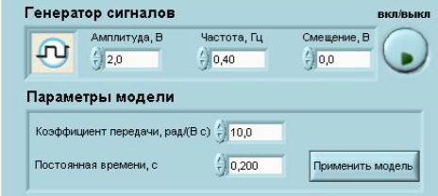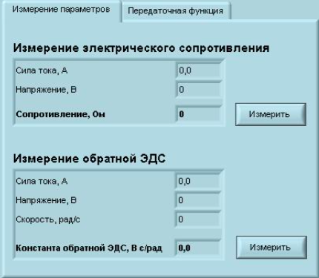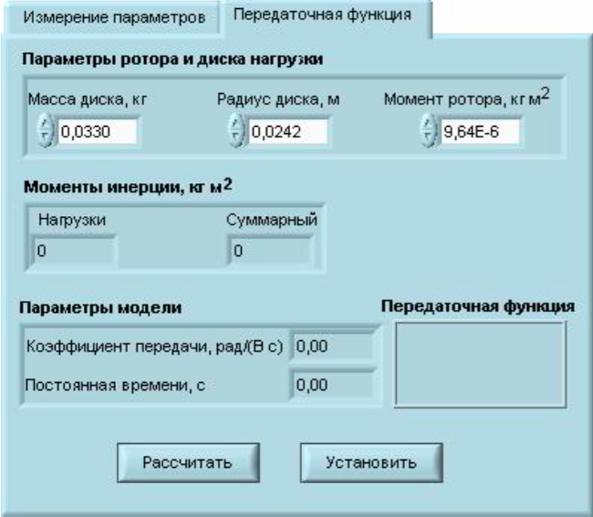

Рисунок 1. Интерфейс электрических парамтеров и ПФ укомплектованного ПО

Стоит отметить, что укомплектованное ПО предоставляет возможность подавать только прямоугольные импульсы на ДПТ.

Известно, что для апериодического звена смещение фазы сигнала выхода относительно задающего гармонического сигнала в установившемся режиме может принять максимальное значение 90 градусов. Как будет показано в последующих экспериментах, для рассматриваемой системы измеренные значения фазового сдвига могут превышать 90 градусов уже при угловой скорости гармоники выше 12 $\frac{рад}{с}$. Таким образом модель, рассматриваемая в комплекте ПО к Quanser NI-ELVIS Trainer Series принципиально неточная.

Постановка эксперимента на вновьразработанном

отладочном устройстве и ПО.

Измерение скорости вращения вала производится обработкой данных, поступающих от оптического энкодера с последующим вычислением первой производной по времени с учетом масштабного коэффициента. Масштабным коэффициентов выступает число тактов энкодера на 1 оборот.

Схема измерения тока в обмотке ДПТ и напряжения на зажимах ДПТ приведена на рис. 2

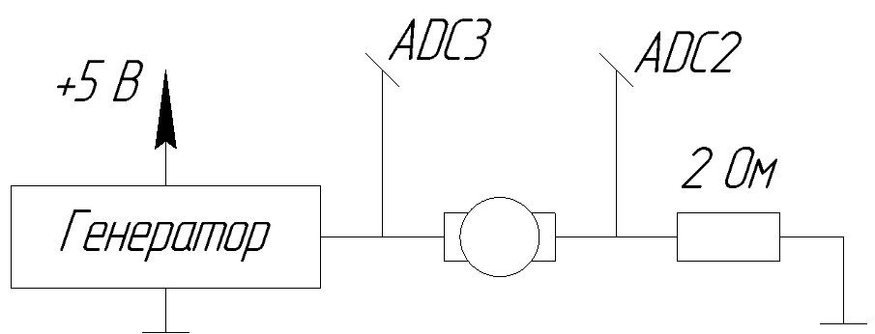

Рисунок 2.Измерение тока и напряжения обмотки ДПТ.

$$I_{ДПТ}=\frac{U_{ADC2}}{2}{; U}_{ДПТ}=U_{ADC3}-U_{ADC2}.$$

Генератор представляет собой канал широтно-импульсной модуляции (ШИМ), подключенный к сглаживающему RC-фильтру, рис. 3. Сигнал ШИМ подается на частоте 490 Гц. Компоненты фильта выбраты таким образом, что ПФ имеет вид $W=\frac{\frac{1}{C∙s}}{\frac{1}{C∙s}+R0}=\frac{1}{0,003∙s+1}$, позволяя отрабатывать гармонический сигнал до 50 рад/с.

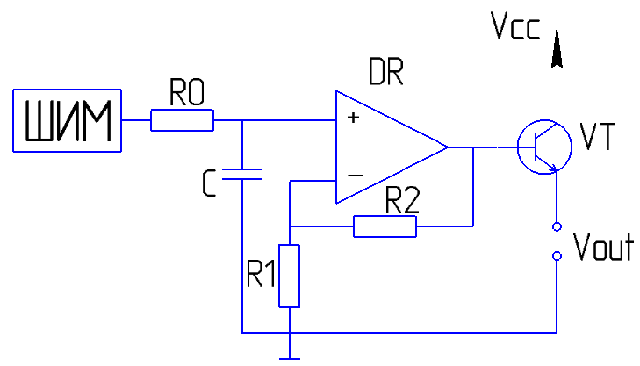

Рисунок 3. Схема генератора.

Система уравнений, описывающих динамические процессы в ДПТ (добавлена в рассмотрение индуктивность катушки возбуждения L):

$$\left\{\begin{aligned}U\left(t\right)=I\left(t\right)∙R+k_{e}∙ω\left(t\right)+L∙\frac{dI(t)}{dt}; \\ J∙\frac{dω}{dt}=k_{m}∙I\left(t\right).\end{aligned}\right.$$

Где: U(t)-мгновенное значение напряжения на зажимах ДПТ;

I(t)-мгновенное значение тока в цепи ДПТ;

$ω\left(t\right)$-мгновенное значение скорости вала ДПТ;

R-сопротивление обмотки ДПТ;

L-индуктивность обмотки ДПТ;

$J=9.64∙{10}^{-6} кг∙м^{2}$-момент инерции ротора ДПТ (справочная информация);

$k_{e}$-конструктивная константа противо-ЭДС;

$k_{m}$– конструктивная константа моментов.

Методика вычисления перечисленных выше параметров:

1. Обеспечить скорость $ω=0,$ напряжение генератора – постоянное (рис.4).
$$U\left(t\right)=I\left(t\right)∙R;R= \frac{U(t)}{I(t)}≈8,55 Ом$$

2. Обеспечить скорость $ω$– постоянная, напряжение генератора – постоянное (рис.5)
$$U\left(t\right)=I\left(t\right)∙R+k_{e}∙ω\left(t\right); k_{e}=\frac{U\left(t\right)-I\left(t\right)∙R}{ω\left(t\right)}≈0,02426.$$

3. Напряжение генератора – гармоническое, на частоте, соответсвующей сдвигу фазы -90 градусов (рис.6)
$$U\left(t\right)=I\left(t\right)∙R+k_{e}∙ω\left(t\right)+L∙\frac{dI\left(t\right)}{dt};I\left(t\right)=I_{0}∙sin⁡(f∙t)$$

$$L=\frac{U\left(t\right)-I\left(t\right)∙R-k_{e}∙ω\left(t\right)}{\dot{I(t)}}=\frac{U\left(t\right)-I'\left(t\right)∙R-k_{e}∙ω\left(t\right)}{f∙I'(t)}≈0,36$$

4. Так же обращаясь к данным (рис.5), известно, что скорость - гармоническая функция заданной частоты. Мгновенное значение её производной – будет гармоника, сдвинутая на 90 градусов, т.е. имеет вид функции подаваемого сигнала без постоянной составляющей с амплитудой, соответствующей амплитуде скорости на данной частоте, умноженному на круговую частоту гармоники.

$$J∙\frac{dω}{dt}=k_{m}∙I\left(t\right); k_{m}=\frac{J∙12∙2∙π∙3,75∙sin⁡(12∙4,9)}{I(t)}≈0,02162.$$

Описанный выше метод определения константы моментов очень зависим от исходных данных: малая вариация переменных дает очень сильный разброс параметров. Такое определение дает возможность найти контрольную величину к константе противо-ЭДС, т.к. в системе СИ $k_{m}=k_{e}$.В данном случае величины оказались близкми ($0,02426 и 0,02162$). Для более качественного определения константы моментов необходимо измерять ток в цепи ДПТ в установившемся режиме при известной величине нагрузки. Однако описание такой технологической оснастки выходит за рамки описания отладочного устройства, как универсального инструмента.

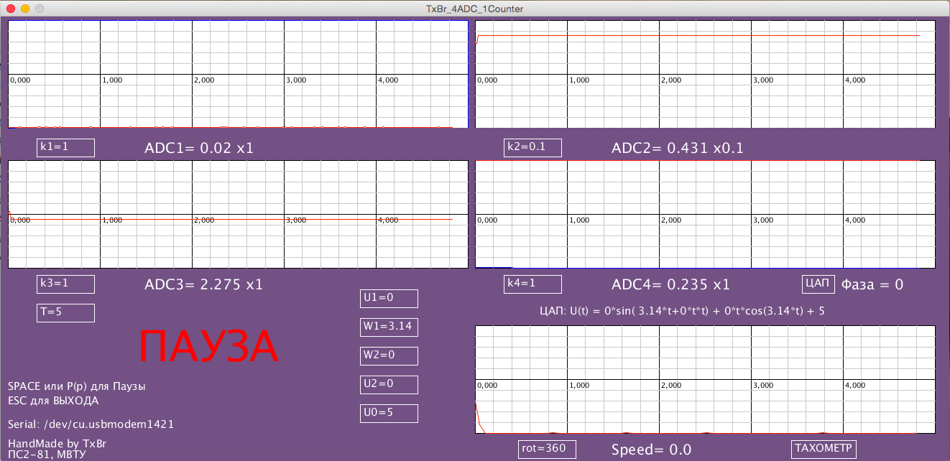

Рисунок .

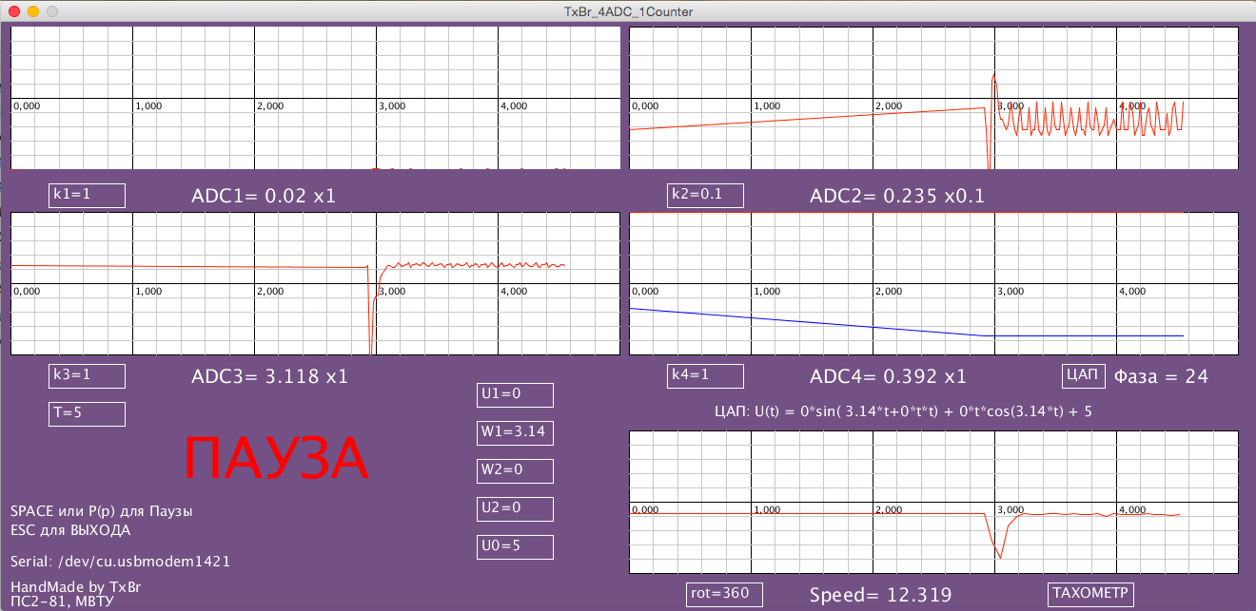

Рисунок .

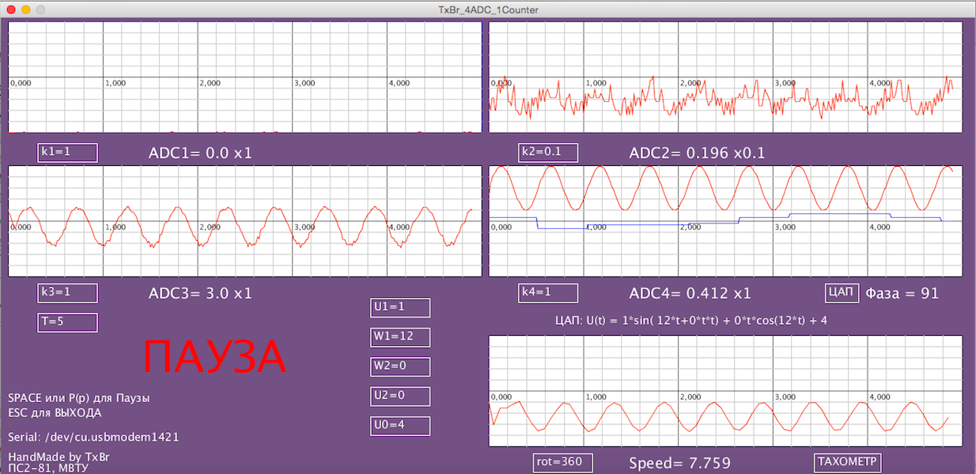

Рисунок .

Представив систему уравнений, описывающих динамику ДПТ, в области лапласса, имеем передаточную функцию (ПФ) $W=\frac{ω(s)}{U(s)}=\frac{\frac{1}{k_{e}}}{\frac{L∙J}{k_{e}∙k_{m}}∙s^{2}+\frac{R∙J}{k_{e}∙k_{m}}∙s+1}$,

Подставив найденные значения, имеем: .

5) Существует принципиальная возможность графо-аналитического контроля параметров. По рис. 4 определяется коэффициент передачи системы, как $K=\frac{ω}{U}$, $K=\frac{12,319⋅2⋅π}{3,118-0,235}≈26,8$. Частота перехода фазы через угол 90 градусов определяется по эксперименту на рис. 5. Подается гармонический сигнал фиксированной частоты и в установившемся режиме вычисляется значения сдвига фазы входа и выхода системы. $ω_{90}=\frac{1}{12}≈0,083 \frac{рад}{с}.$

На рис. 7 изображены частотные характеристики найденной ПФ. В эксперименте (3) подавалась на вход системы гармоника с частотой 12 рад/с. Подставив это значение частоты в ПФ и найдя смещение фазы, имеем $∆φ≈88$ градусов.

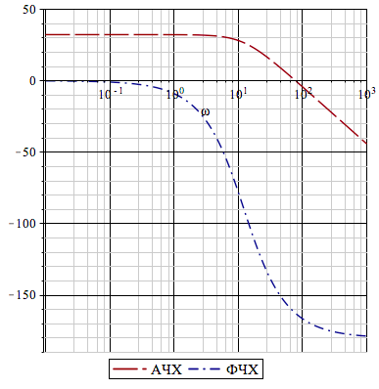

Рисунок . АЧХ и ФЧХ найденной ПФ.

Обработка результатов.

Т.к. для графо-аналитического анализа требуется меньше алгебраических вычислений и нет выраженного накопления погрешностей, его результаты можно считать более точными, чем измерение электромеханических параметров. Измерения поддаются простому визуальному контролю (например легко проконтролировать небольшие скорости вращения вала ДПТ и даже фазы на малых частотах). Отладочное устройство успешно проходит такой субъективный контроль.

Одновременно такой анализ не позволяет восстановить все параметры ПФ, но позволяет произвести качественный контроль параметров, найденных по результатам экспериментов (1-4).

По результатам графо-аналитического контроля, частота, соответсвующая сдвигу фазы 90 градусов несколько не совпадает с расчетной из полученной модели, однако она близка ($\frac{1}{\sqrt{0,00663}}=12,28 рад/с$) к частоте сопряжения колебательного звена, составляющего вычесленную ПФ, что на качетвенном уровне потверждает правильность выбранного подхода.

Примечание: Есть основания полагать, что разработчик укомплектованного ПО (и математической модели) имел возможность, но умышленно не включил в ПО возможность подачи гармонического сигнала, т.к. при попытке снятия фаза-частотной характеристики легко выясняется, что сдвиг фазы может превышать 90 градусов, что не соответствует одному апериодическому звену, рассматриваемому в исходной модели.

Заключение.

Средствами разработанного отладочного устройства удалось установить качественное несоответсвие модели, предлагаемой в укомплектованном с установкой решении.

Проведение серии испытаний на отладочном устройстве позволило развить более приближенную к действительности математическю модель и провести ее качественный контроль.

Применение мер по увеличению точности измерений позволит найти максимально приближенную к действительности модель. А разработка подробной методики проведения испытаний позволит средствами отладочного устройства и вовсе заменить вычислительную часть исследуемого лабораторного стенда со спектром решаемых задач не уже имеющегося. При разработке детальной методики имеет смысл одновременно разработать технологическую оснастку, необходимую для повышения надежности и точности результатов.

Ресурсы:

|  |  |
| --- | --- |
| Наименование | Ссылка |
| Atmega16U4/32U4 DATASHEET | http://www.atmel.com/Images/Atmel-7766-8-bit-AVR-ATmega16U4-32U4_Summary.pdf |
| Программирование Arduino | http://arduino.ru/Reference |
| Examples. Short, prototypical programs exploring the basics of programming with Processing. | https://processing.org/examples/ |
| E4P OEM Miniature Optical Kit Encoder. Description | http://www.robotshop.com/media/files/pdf/datasheet-am-0174.pdf |
| Практикум по системам управления. Управление двигателем постоянного тока.  Москва 2010. ред. Сорокин. | --- |